**TÀI LIỆU DỰ ÁN NGƯỜI KHUYẾT TẬT**

I/ Yêu cầu bài toán

Xây dựng một chương trình desktop giúp người khuyết tật chi trên có thể điều khiển máy tính.

II/ Công nghệ được sử dụng và nguyên lý

1. Dlib và mô hình shape_predictor_68_face_landmarks

**Dlib** là một chương trình của thư viện **OpenCV**, hỗ trợ người dùng trong việc xác định khuôn mặt. Thuật toán mà Dlib sử dụng đó là **HOG** (Histogram of Oriented Gradients) và **SVM** (Support Vector Machine). Mô hình trên giúp chúng ta xác định 68 điểm trên khuôn mặt từ đó tính toán, xác định những cử động trên khuôn mặt để thao tác với các thiết bị ngoại vi như bàn phím, chuột.

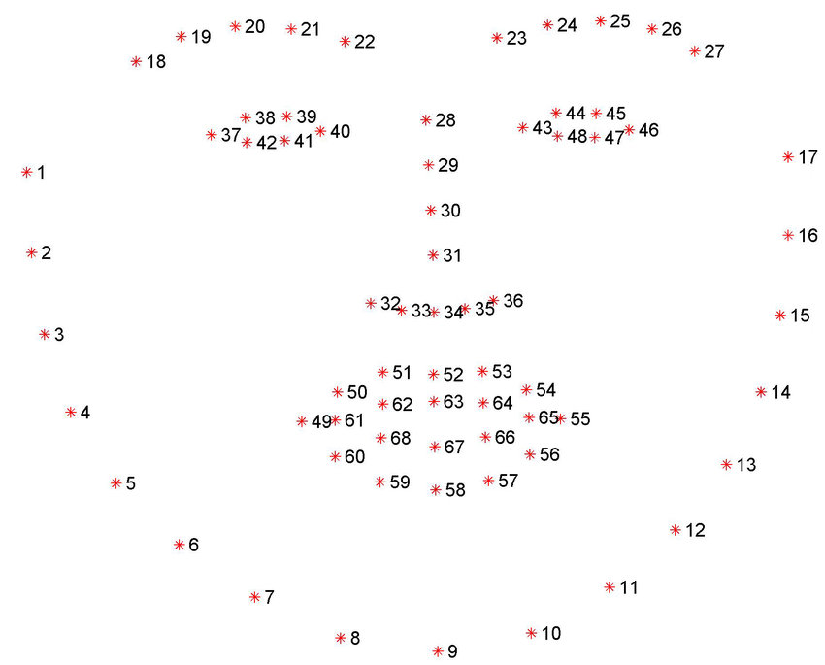

*Hình 1. Mô hình 68 điểm trên khuôn mặt.*

Để tìm hiểu thêm thông tin vui lòng tham khảo link tại [đây.](http://dlib.net/face_landmark_detection.py.html)

Ở dự án này, chúng tôi sử dụng công nghệ trên là trọng tâm. Từ việc xác định được các cử động, vector hướng của khuôn mặt (headpose estimation) chúng tôi sử dụng những thư viên hỗ trợ khác như **mouse**, **pyautogui, OS,…** để điều khiển thiết bị ngoại vi từ đó hỗ trợ người khuyết tật.

IV/ Mô tả sản phẩm

- Một chương trình Desktop có khả năng:

+ Di chuyển và click chuột.

+ Gọi và xóa bàn phím ảo (On screen keyboard).

V/ Cách cài đặt

1. Cài đặt môi trường và các thư viện cần thiết.

1.1. Tạo môi trường ảo Venv

a. Windows

python -m venv venv

venv/Scripts/activate

b. Linux (Ubuntu)

python -m venv \venv

source venv/bin/activate

1.2. Cài đặt thư viện cần thiết

pip install -r requirements.txt

1. Cách chạy hệ thống

2.1. Chạy bằng file python main.py

sudo su

python main.py

2.2. Chạy bằng file main.exe

Sử dụng file main.exe dưới quyền Admin

*Hình 2. Chạy chương trình sử dụng quyền Admin*

Chương trình chạy ổn đỉnh ta thu được kết quả:

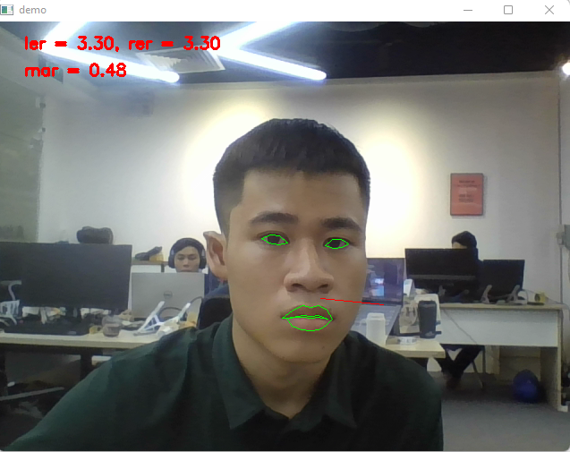

*Hình 3. Màn hình hiển thị các yếu tố trên khuôn mặt và vector chỉ tư thế đầu*

2.3. Hướng dẫn chuyển từ file code python sang file .exe

Ở đây chúng tôi sử dụng thư viên pyinstaller để chuyển dạng. Cụ thể như sau:

1. Đảm bảo rằng bạn có thể chạy chương trình bằng command python main.py
2. Install Pyinstaller với pip:

pip install pyinstaller

1. Tạo file .exe của bạn:

pyinstaller main.py

Sau đó, file main.exe sẽ xuất hiện trong folder có tên “dist”, bạn có thể sử dụng.

Có thể, bạn sẽ gặp lỗi khi load model, nếu bạn rơi vào trường hợp này, bạn có thể tham khảo [link](https://github.com/ageitgey/face_recognition/issues/357) này. Ở đây tôi đã có file main.spec nên bạn cũng có thể sử dụng luôn.

**VI/ Hướng dẫn sử dụng cho người dùng**

1. **Chuẩn bị.**

* Giữ tư thế đầu thoải mái khoảng 5s sau khi chương trình đã khởi động hoàn toàn. Ở đây, chúng tôi khuyến khích người dùng giữ tư thế đầu sao cho vector pháp tuyến của mặt phẳng khuôn mặt (trong hình 3 chính là đường màu đỏ) vuông góc với camera ( đường màu đỏ càng ngắn càng tốt).

1. Điều khiển chuột.

* Di chuyển bằng cách thay đổi tư thế đầu. Cụ thể:
  + Ngửa mặt để di chuột lên trên.
  + Cúi mặt để di chuột xuống dưới.
  + Quay sang trái để chuột di chuyển sang bên trái.
  + Quay sang phải để chuột di chuyển sang bên phải.
* Nhấp chuột bằng cách:
  + Nhắm mắt trái để nhấp chuột trái.
  + Nhắm mắt phải để nhấp chuột phải.
  + Nhắm cả 2 mắt để bật trạng thái vuốt (scroll).

1. Điều khiển bàn phím.

* Há mồm khoảng 5s để khởi động bàn phím ảo (On screen keyboard) và làm tương tự để tắt bàn phím ảo trong trường hợp bàn phím đang mở.